СОВЕТ НАРОДНЫХ ДЕПУТАТОВ
ЩУЧИНСКОГО СЕЛЬСКОГО ПОСЕЛЕНИЯ
ЭРТИЛЬСКОГО МУНИЦИПАЛЬНОГО РАЙОНА
ВОРОНЕЖСКОЙ ОБЛАСТИ

Р Е Ш Е Н И Е

от 12.08.2024 № 55
с.Щучье

Об утверждении генерального плана

Щучинского сельского поселения

Эртильского муниципального района

Воронежской области

В соответствии с Градостроительным кодексом Российской Федерации, Законом Российской Федерации от 06.10.2003 № 131-ФЗ «Об общих принципах организации местного самоуправления в Российской Федерации», Законом Воронежской области от 07.07.2006 № 61-ОЗ «О регулировании градостроительной деятельности в Воронежской области», Уставом Щучинского сельского поселения, на основании заключения о результатах публичных слушаний по проекту генерального плана Щучинского сельского поселения Эртильского муниципального района Воронежской области от 02.08.2024 года, с учетом протокола публичных слушаний по проекту генерального плана Щучинского сельского поселения Эртильского муниципального района Воронежской области, Совет народных депутатов Щучинского сельского поселения Эртильского муниципального района Воронежской области р е ш и л:
- Утвердить генеральный план Щучинского сельского поселения Эртильского муниципального района Воронежской области согласно приложениям:
1.1. Приложение 1. Положение о территориальном планировании Щучинского сельского поселения Эртильского муниципального района Воронежской области;
1.2. Приложение 2. Сведения о границах населенных пунктов: села Щучье, села Гороховка, села Старый Эртиль;
1.3. Приложение 3. Карта границ населенных пунктов, входящих в состав поселения;
1.4. Приложение 4. Карта функциональных зон территории поселения;
1.5. Приложение 5. Карта планируемого размещения объектов местного значения;
- Признать утратившими силу следующие решения Совета народных депутатов Щучинского сельского поселения Эртильского муниципального района Воронежской области:
- от 21.03.2012 № 118 «Об утверждении генерального плана Щучинского сельского поселения Эртильского муниципального района»;
- от 27.10.2014 № 74 «О внесения изменений в генеральный план Щучинского сельского поселения в части установления границы населенного пункта с. Щучье утвержденный решением Советом народных депутатов Щучинского сельского поселения Эртильского муниципального района Воронежской области от 21.03.2012 г. № 118»;
- от 02.04.2015 № 93 «О внесения изменений в генеральный план Щучинского сельского поселения утвержденный решением Советом народных
депутатов Щучинского сельского поселения Эртильского муниципального района Воронежской области от 21.03.2012 г № 118»;
- от 25.07.2016 № 162 «О внесения изменений в генеральный план Щучинского сельского поселения, утвержденный решением Советом народных депутатов Щучинского сельского поселения Эртильского муниципального района Воронежской области от 21.03.2012 г № 118»;
- от 26.08.2016 № 165 «О внесения изменений в генеральный план Щучинского сельского поселения, утвержденный решением Советом народных депутатов Щучинского сельского поселения Эртильского муниципального района Воронежской области от 21.03.2012 г № 118»;
- от 06.06.2023 № 217 «Об утверждении изменений Генерального плана Щучинского сельского поселения Эртильского муниципального района Воронежской области в части установления границы населенного пункта села Старый Эртиль»;
3. Направить решение и генеральный план Щучинского сельского поселения в администрацию Эртильского муниципального района для размещения в информационной системе обеспечения градостроительной деятельности Эртильского муниципального района и департамент архитектуры и градостроительства Воронежской области.
4. Опубликовать настоящее решение Совета народных депутатов Щучинского сельского поселения Эртильского муниципального района Воронежской области и генеральный план Щучинского сельского поселения в официальном издании органов местного самоуправления Щучинского сельского поселения Эртильского муниципального района «Муниципальный вестник» и разместить на официальном сайте администрации Щучинского сельского поселения в сети интернет.
5. Контроль за исполнением настоящего решения возложить на главу Щучинского сельского поселения.
6. Решение вступает в силу с момента его опубликования.

Глава сельского поселения Е.М.Меркулов
Приложение №1
к решению Совета народных депутатов
Щучинского сельского поселения
от 12.08.2024 №55

ГЕНЕРАЛЬНЫЙ ПЛАН
ЩУЧИНСКОГО СЕЛЬСКОГО ПОСЕЛЕНИЯ
ЭРТИЛЬСКОГО МУНИЦИПАЛЬНОГО РАЙОНА
ВОРОНЕЖСКОЙ ОБЛАСТИ

ТОМ I

ПОЛОЖЕНИЕ О ТЕРРИТОРИАЛЬНОМ ПЛАНИРОВАНИИ ЩУЧИНСКОГО СЕЛЬСКОГО ПОСЕЛЕНИЯ
ЭРТИЛЬСКОГО МУНИЦИПАЛЬНОГО РАЙОНА
ВОРОНЕЖСКОЙ ОБЛАСТИ

2024 год

ОГЛАВЛЕНИЕ
1. ВВЕДЕНИЕ 4
2. СВЕДЕНИЯ О ВИДАХ, НАЗНАЧЕНИИ И НАИМЕНОВАНИЯХ ПЛАНИРУЕМЫХ ДЛЯ РАЗМЕЩЕНИЯ ОБЪЕКТОВ МЕСТНОГО ЗНАЧЕНИЯ ПОСЕЛЕНИЯ, ИХ ОСНОВНЫЕ ХАРАКТЕРИСТИКИ, ИХ МЕСТОПОЛОЖЕНИЕ, А ТАКЖЕ ХАРАКТЕРИСТИКИ ЗОН С ОСОБЫМИ УСЛОВИЯМИ ИСПОЛЬЗОВАНИЯ ТЕРРИТОРИЙ В СЛУЧАЕ, ЕСЛИ УСТАНОВЛЕНИЕ ТАКИХ ЗОН ТРЕБУЕТСЯ В СВЯЗИ С РАЗМЕЩЕНИЕМ ДАННЫХ ОБЪЕКТОВ 5
3. ПАРАМЕТРЫ ФУНКЦИОНАЛЬНЫХ ЗОН, А ТАКЖЕ СВЕДЕНИЯ О ПЛАНИРУЕМЫХ ДЛЯ РАЗМЕЩЕНИЯ В НИХ ОБЪЕКТАХ ФЕДЕРАЛЬНОГО ЗНАЧЕНИЯ, ОБЪЕКТАХ РЕГИОНАЛЬНОГО ЗНАЧЕНИЯ, ОБЪЕКТАХ МЕСТНОГО ЗНАЧЕНИЯ, ЗА ИСКЛЮЧЕНИЕМ ЛИНЕЙНЫХ ОБЪЕКТОВ. 7
4. УТВЕРЖДЕНИЕ И СОГЛАСОВАНИЕ ГЕНЕРАЛЬНОГО ПЛАНА ПОСЕЛЕНИЯ. 14

СОСТАВ ГЕНЕРАЛЬНОГО ПЛАНА
ЩУЧИНСКОГО СЕЛЬСКОГО ПОСЕЛЕНИЯ
ЭРТИЛЬСКОГО МУНИЦИПАЛЬНОГО РАЙОНА
ВОРОНЕЖСКОЙ ОБЛАСТИ

ТОМ I
1. | УТВЕРЖДАЕМАЯ ЧАСТЬ
Текстовая часть
1.1. | Том I «Положение о территориальном планировании Щучинского сельского поселения Эртильского муниципального района Воронежской области»
1.2 | Приложение к Тому I Сведения о границах населенных пунктов села Щучье, села Гороховка, села Старый Эртиль (графическое описание границ населенного пункта).
Графическая часть
1.3. | Карта границ населенных пунктов, входящих в состав поселения
1.4. | Карта функциональных зон территории поселения
1.5. | Карта планируемого размещения объектов капитального строительства местного значения
 | ТОМ II
2. | МАТЕРИАЛЫ ПО ОБОСНОВАНИЮ
Текстовая часть
2.1. | Том II «Материалы по обоснованию генерального плана Щучинского сельского поселения Эртильского муниципального района Воронежской области»
Графическая часть
2.2. | Карта комплексного анализа современного состояния территории с отображением зон с особыми условиями использования, территорий объектов культурного наследия, особо охраняемых природных территорий федерального, регионального и местного значения
2.3 | Карта планируемого размещения объектов капитального строительства федерального, регионального, местного значения
2.4 | Карта развития инженерной и транспортной инфраструктуры
2.5. | Карта границ территорий, подверженных риску возникновения чрезвычайных ситуаций природного и техногенного характера
2.6. | Фрагмент карты границ населенных пунктов. Границы населенных пунктов: села Щучье, села Старый Эртиль, села Гороховка.

- ВВЕДЕНИЕ

Генеральный план Щучинского сельского поселения Эртильского муниципального района Воронежской области разработан БУВО «Нормативно-проектный центр на основании постановления администрации Щучинского сельского поселения от 17.01.2024 №2, в соответствии с требованиями Градостроительного кодекса Российской Федерации к составу, содержанию указанного документа территориального планирования, а также цифровому описанию местоположения границ населенных пунктов.
Генеральный план Щучинского сельского поселения Эртильского муниципального района Воронежской области утвержден решением Совета народных депутатов Щучинского сельского поселения Эртильского муниципального района Воронежской области от 12.08.2024 №55
В Генеральном плане Щучинского сельского поселения определены следующие сроки реализации проектных решений:
- I очередь – 2034 г.
- II очередь – 2044 г.

Генеральный план Щучинского сельского поселения – основной документ территориального планирования муниципального образования, нацеленный на определение назначения территорий, исходя из совокупности социальных, экономических, экологических и иных факторов, в целях обеспечения устойчивого развития территории муниципального образования, развития инженерной, транспортной и социальной инфраструктур, обеспечения учета интересов граждан и их объединений, Российской Федерации, Воронежской области и Эртильского муниципального района.
Целью данного проекта является разработка принципиальных предложений по планировочной организации территории Щучинского сельского поселения, упорядочение всех внешних и внутренних функциональных связей, уточнение границ и направлений перспективного территориального развития.

- СВЕДЕНИЯ О ВИДАХ, НАЗНАЧЕНИИ И НАИМЕНОВАНИЯХ ПЛАНИРУЕМЫХ ДЛЯ РАЗМЕЩЕНИЯ ОБЪЕКТОВ МЕСТНОГО ЗНАЧЕНИЯ ПОСЕЛЕНИЯ, ИХ ОСНОВНЫЕ ХАРАКТЕРИСТИКИ, ИХ МЕСТОПОЛОЖЕНИЕ, А ТАКЖЕ ХАРАКТЕРИСТИКИ ЗОН С ОСОБЫМИ УСЛОВИЯМИ ИСПОЛЬЗОВАНИЯ ТЕРРИТОРИЙ В СЛУЧАЕ, ЕСЛИ УСТАНОВЛЕНИЕ ТАКИХ ЗОН ТРЕБУЕТСЯ В СВЯЗИ С РАЗМЕЩЕНИЕМ ДАННЫХ ОБЪЕКТОВ

Настоящий раздел содержит проектные решения задач территориального планирования Щучинского сельского поселения – перечень мероприятий по территориальному планированию и этапы их реализации.
Мероприятия по территориальному планированию направлены, в том числе, на создание, развитие территорий и объектов капитального строительства местного значения для реализации полномочий органа местного самоуправления Щучинского сельского поселения.
Вопросы местного значения поселения установлены статьей 14 Федерального закона от 06.10.2003 № 131-ФЗ «Об общих принципах организации местного самоуправления в Российской Федерации» и Уставом муниципального образования. Кроме того, статьей 14.1. этого же закона определены права органов местного самоуправления поселения на решение вопросов, не отнесенных к вопросам местного значения поселения. Значительная часть вопросов местного значения поселения решается в тесной связи с планированием развития территории.
Перечень основных факторов риска возникновения чрезвычайных ситуаций природного и техногенного характера, а также о возможных направлениях снижения рисков в использовании территорий, приведены в том II – «Материалы по обоснованию генерального плана Щучинского сельского поселения Эртильского муниципального района Воронежской области».

2.1. Предложения по развитию Щучинского сельского поселения.

1. Предложения по оптимизации административно-территориального устройства Щучинского сельского поселения:
1.1. Корректировка ранее установленных границ с. Щучье в части исключения территории, не влияющей на развитие населенного пункта, площадью 1,987 га.
1.2. Корректировка ранее установленных границ с. Старый Эртиль в части включения территории общего пользования, площадью, 0,817 га.
1.3. Корректировка ранее установленных границ с. Гороховка в части исключения территории, не влияющей на развитие населенного пункта, площадью, 3,066 га.
1.4. Проведение необходимых мероприятий по уточнению площадей земель различных категорий на территории Щучинского сельского поселения и внесении соответствующих изменения в учётную документацию.

Сведения о видах, назначении и наименованиях планируемых для размещения объектов местного значения поселения, их основные характеристики, их местоположение, а также характеристики зон с особыми условиями использования территорий в случае, если установление таких зон требуется в связи с размещением данных объектов
№  п/п | Вид объекта | Наименование объекта | Назначение объекта | Местоположение объекта | Статус объекта | Функциональная зона (за исключением линейных объектов) | Характеристики  объекта | Срок  реализации | Вид планируемой зоны с особыми условиями
1 | 2 | 3 | 4 | 5 | 6 | 7 | 8 | 9 | 10
 | Объекты культуры и искусства | Объект культурно-досугового (клубного) типа | Строительство Дома культуры | с. Щучье, ул. Ленина, участок 38 а | Планируемый к размещению | Общественно-деловая зона | Этажность – 1 эт.  Площадь здания – 570 кв.м.  Зрительная часть на 102 места со сценической частью. Доступ МНГП. | I очередь | Не устанавливается
 | Объекты теплоснабжения | Котельные | Строительство модульной блочной котельной СОШ | с. Щучье | Планируемый к размещению | Общественно-деловая зона | Площадь котельной 30 кв.м. Тепловая мощность 0,36 МВт. Годовая выработка тепла – 703 МВт. | I очередь | Необходимо определить при подготовке проектной документации (санитарно-защитная зона)

3. ПАРАМЕТРЫ ФУНКЦИОНАЛЬНЫХ ЗОН, А ТАКЖЕ СВЕДЕНИЯ О ПЛАНИРУЕМЫХ ДЛЯ РАЗМЕЩЕНИЯ В НИХ ОБЪЕКТАХ ФЕДЕРАЛЬНОГО ЗНАЧЕНИЯ, ОБЪЕКТАХ РЕГИОНАЛЬНОГО ЗНАЧЕНИЯ, ОБЪЕКТАХ МЕСТНОГО ЗНАЧЕНИЯ, ЗА ИСКЛЮЧЕНИЕМ ЛИНЕЙНЫХ ОБЪЕКТОВ.
Параметры функциональных зон, а также сведения о планируемых для размещения в них объектах федерального значения, объектах регионального значения, объектах местного значения, за исключением линейных объектов.
№ п/п | Наименование функциональной зоны | Существующая площадь, га | Планируемая площадь, га | Параметры функциональной зоны | Планируемые для размещения объекты федерального, регионального, местного значения (за исключением линейных объектов)
1 | 2 | 3 | 4 | 5 | 6
Земли населённых пунктов |  | 1366,814 | 1362,564 | -
село Щучье
 | Зоны застройки индивидуальными жилыми домами | 449,967 | 449,967 | Зона предназначена для застройки жилыми зданиями с целью создания для населения удобной, здоровой и безопасной среды проживания.
 | Зона застройки малоэтажными жилыми домами (до 4 этажей, включая мансардный) | 1,274 | 1,274 | Зона предназначена для застройки жилыми зданиями с целью создания для населения удобной, здоровой и безопасной среды проживания.
 | Общественно-деловые зоны | 10,054 | 10,054 | Зона предназначена для размещения объектов здравоохранения, образования, культуры, спорта, торговли, общественного питания, социального и коммунально-бытового назначения, предпринимательской деятельности, административных, научно-исследовательских учреждений, культовых зданий, объектов делового, финансового назначения, иных объектов, связанных с обеспечением жизнедеятельности граждан и обеспеченных доступностью для маломобильных групп населения (МГН).
 | Зоны транспортной инфраструктуры | 7,167 | 7,167 | Зона предназначена для размещения объектов транспорта, объектов улично-дорожной сети и объектов, связанных с обслуживанием данной зоны.
 | Зоны инженерной инфраструктуры | 1,029 | 1,029 | Зона предназначена для размещения объектов инженерного обеспечения.
 | Зоны сельскохозяйственного использования | 124,739 | 122,738 | Зона предназначена для размещения сельскохозяйственных угодий в целях ведения сельскохозяйственного деятельности.
 | Производственные зоны | 2,937 | 2,937 | Зона предназначена для размещения производственных объектов, с учётом размеров санитарно-защитных зон таких объектов.
 | Производственные зоны сельскохозяйственных предприятий | 15,260 | 15,260 | Зона предназначена для размещения производственных объектов сельскохозяйственного назначения с учётом размеров санитарно-защитных зон таких объектов.
 | Естественные природно-ландшафтные зоны общего пользования | 3,756 | 3,756 | Зона, включающая в себя естественное озеленение.
 | Зона озелененных территорий общего пользования (лесопарки, парки, сады, скверы, бульвары, городские леса | 2,343 | 2,343 | Зона предназначена для отдыха граждан и туризма, занятий физической культурой и спортом. В зону могут входить городские леса, скверы, парки, городские сады, пруды, озера, водохранилища.
 | Зоны кладбищ | 2,998 | 2,998 | Зона предназначена для размещения различных мест захоронения, а также соответствующих культовых сооружений.
ИТОГО |  | 621,524 | 619,523
село Гороховка
 | Зоны застройки индивидуальными жилыми домами | 102,468 | 102,468 | Зона предназначена для застройки жилыми зданиями с целью создания для населения удобной, здоровой и безопасной среды проживания.
 | Общественно-деловые зоны | 0,514 | 0,514 | Зона предназначена для размещения объектов здравоохранения, образования, культуры, спорта, торговли, общественного питания, социального и коммунально-бытового назначения, предпринимательской деятельности, административных, научно-исследовательских учреждений, культовых зданий, объектов делового, финансового назначения, иных объектов, связанных с обеспечением жизнедеятельности граждан и обеспеченных доступностью для маломобильных групп населения (МГН).
 | Зоны транспортной инфраструктуры | 0,699 | 0,699 | Зона предназначена для размещения объектов транспорта, объектов улично-дорожной сети и объектов, связанных с обслуживанием данной зоны.
 | Зоны сельскохозяйственного использования | 7,809 | 4,743 | Зона предназначена для размещения сельскохозяйственных угодий в целях ведения сельскохозяйственного деятельности.
 | Естественные природно-ландшафтные зоны общего пользования | 1,329 | 1,329 | Зона, включающая в себя естественное озеленение.
 | Зоны кладбищ | 0,644 | 0,644 | Зона предназначена для размещения различных мест захоронения, а также соответствующих культовых сооружений.
 | ИТОГО | 113,463 | 110,397
село Старый Эртиль
 | Зоны застройки индивидуальными жилыми домами | 272,426 | 272,426 | Зона предназначена для застройки жилыми зданиями с целью создания для населения удобной, здоровой и безопасной среды проживания.
 | Общественно-деловые зоны | 3,810 | 4,628 | Зона предназначена для размещения объектов здравоохранения, образования, культуры, спорта, торговли, общественного питания, социального и коммунально-бытового назначения, предпринимательской деятельности, административных, научно-исследовательских учреждений, культовых зданий, объектов делового, финансового назначения, иных объектов, связанных с обеспечением жизнедеятельности граждан и обеспеченных доступностью для маломобильных групп населения (МГН).
 | Зоны транспортной инфраструктуры | 6,639 | 6,639 | Зона предназначена для размещения объектов транспорта, объектов улично-дорожной сети и объектов, связанных с обслуживанием данной зоны.
 | Зоны сельскохозяйственного использования | 283,820 | 283,820 | Зона предназначена для размещения сельскохозяйственных угодий в целях ведения сельскохозяйственного деятельности.
 | Производственные зоны сельскохозяйственных предприятий | 21,014 | 21,014 | Зона предназначена для размещения производственных объектов сельскохозяйственного назначения с учётом размеров санитарно-защитных зон таких объектов.
 | Естественные природно-ландшафтные зоны общего пользования | 41,569 | 41,569 | Зона, включающая в себя естественное озеленение.
 | Зоны кладбищ | 2,549 | 2,549 | Зона предназначена для размещения различных мест захоронения, а также соответствующих культовых сооружений.
 | ИТОГО | 631,826 | 632,644
Земли промышленности, транспорта, связи, энергетики, обороны |  | 22,926 | 22,926 | -
Земли сельскохозяйственного назначения |  | 10805,765 | 10810,015 | -
Земли лесного фонда |  | 45,204 | 45,204 | -
Земли водного фонда |  | 65,0 | 65,0 | -
Земли запаса |  | 228,0 | 228,0 | -
ИТОГО |  | 12533,708 | 12533,708

4. УТВЕРЖДЕНИЕ И СОГЛАСОВАНИЕ ГЕНЕРАЛЬНОГО ПЛАНА ПОСЕЛЕНИЯ.

1. Генеральный план поселения, в том числе внесение изменений в такие планы, утверждаются соответственно представительным органом местного самоуправления поселения.
2. Решение о подготовке проекта генерального плана, а также решения о подготовке предложений о внесении в генеральный план изменений принимаются соответственно главой местной администрации поселения.
3. Подготовка проекта генерального плана осуществляется в соответствии с требованиями статьи 9 Градостроительного кодекса Российской Федерации и с учетом региональных и (или) местных нормативов градостроительного проектирования, результатов публичных слушаний или общественных обсуждений по проекту генерального плана, а также с учетом предложений заинтересованных лиц.
4. Заинтересованные лица вправе представить свои предложения по проекту генерального плана.
5. Проект генерального плана подлежит обязательному рассмотрению на публичных слушаниях или общественных обсуждениях, проводимых в соответствии со статьей 28 Градостроительного кодекса Российской Федерации.
6. Протоколы публичных слушаний или общественных обсуждений по проекту генерального плана, заключение о результатах таких публичных слушаний являются обязательным приложением к проекту генерального плана, направляемому главой местной администрации поселения соответственно в представительный орган местного самоуправления поселения.
7. Представительный орган местного самоуправления поселения с учетом протоколов публичных слушаний или общественных обсуждений по проекту генерального плана и заключения о результатах таких публичных слушаний принимают решение об утверждении генерального плана или об отклонении проекта генерального плана и о направлении его соответственно главе местной администрации поселения на доработку в соответствии с указанными протоколами и заключением.
8. Правообладатели земельных участков и объектов капитального строительства, если их права и законные интересы нарушаются или могут быть нарушены в результате утверждения генерального плана, вправе оспорить генеральный план в судебном порядке.
9. Органы государственной власти Российской Федерации, органы государственной власти субъектов Российской Федерации, органы местного самоуправления, заинтересованные физические и юридические лица вправе обращаться к главе местной администрации поселения с предложениями о внесении изменений в генеральный план.
10. Внесение изменений в генеральный план осуществляется в соответствии со статьями 9 и 25 Градостроительного кодекса Российской Федерации.
11. Внесение в генеральный план изменений, предусматривающих изменение границ населенных пунктов в целях жилищного строительства или определения зон рекреационного назначения, осуществляется без проведения общественных обсуждений или публичных слушаний.

Особенности согласования проекта генерального плана поселения приведены в ст. 25 Градостроительного кодекса Российской Федерации.

Приложение №2
к решению Совета народных депутатов
Щучинского сельского поселения
от 12.08.2024 №55

СВЕДЕНИЯ О ГРАНИЦАХ НАСЕЛЕННОГО ПУНКТА
СЕЛА ЩУЧЬЕ, СЕЛА ГОРОХОВКА, СЕЛА СТАРЫЙ ЭРТИЛЬ

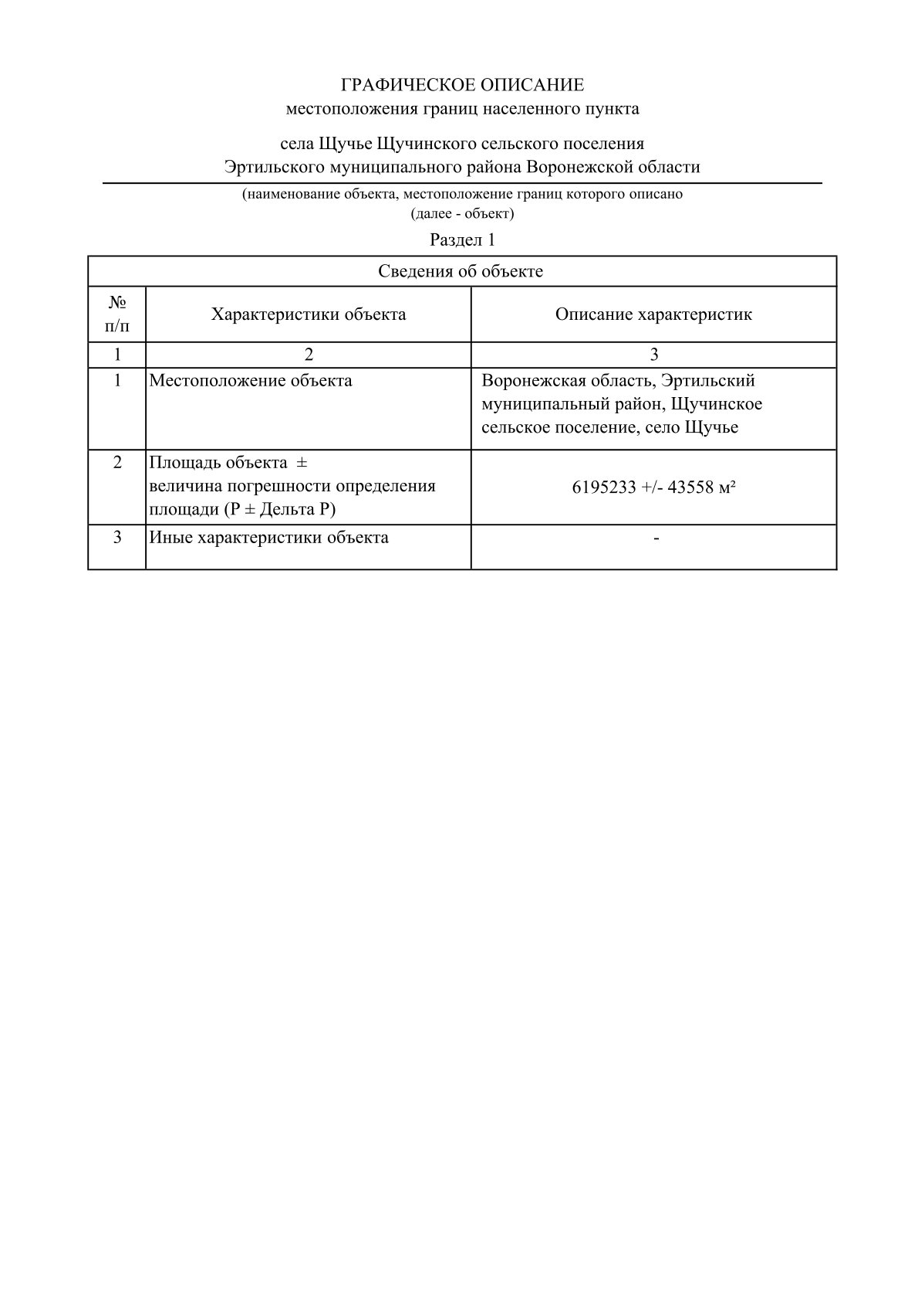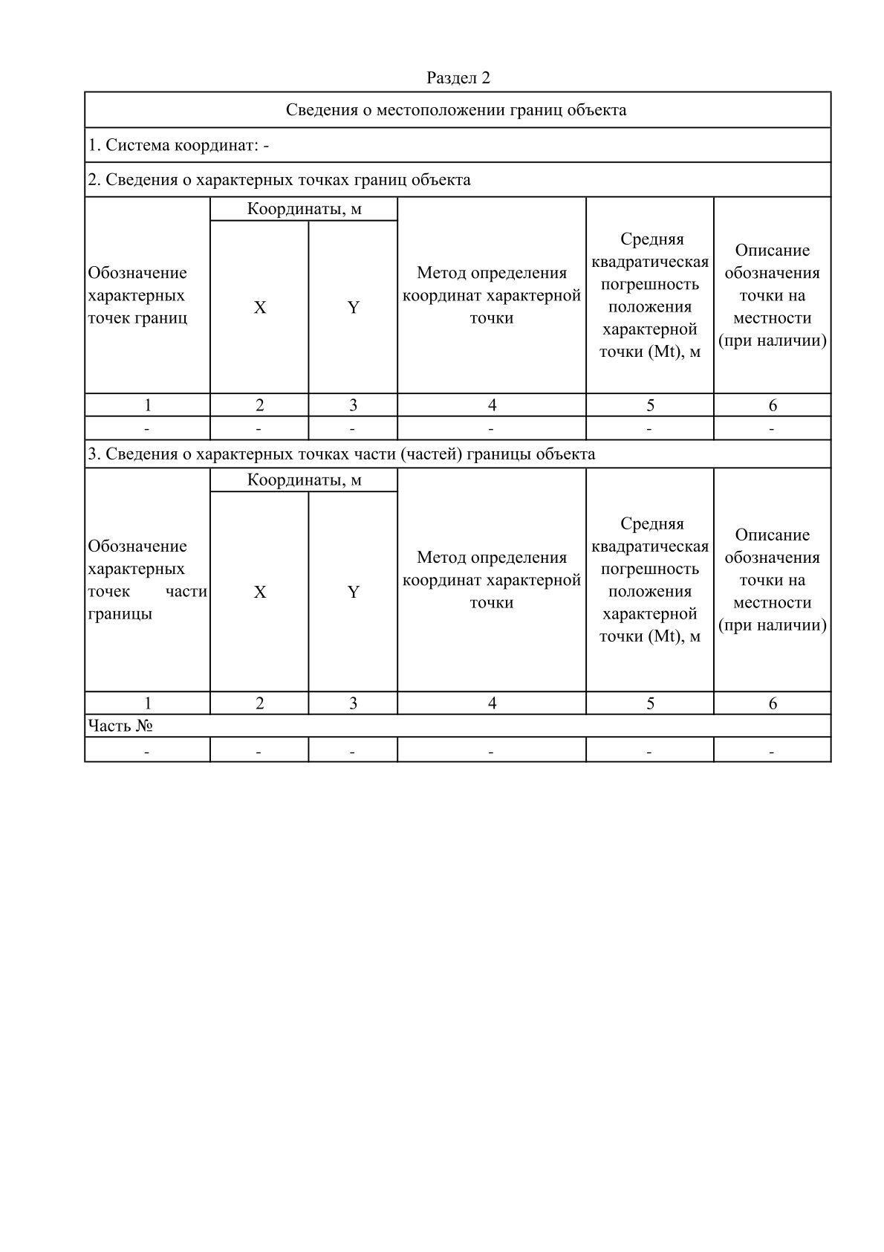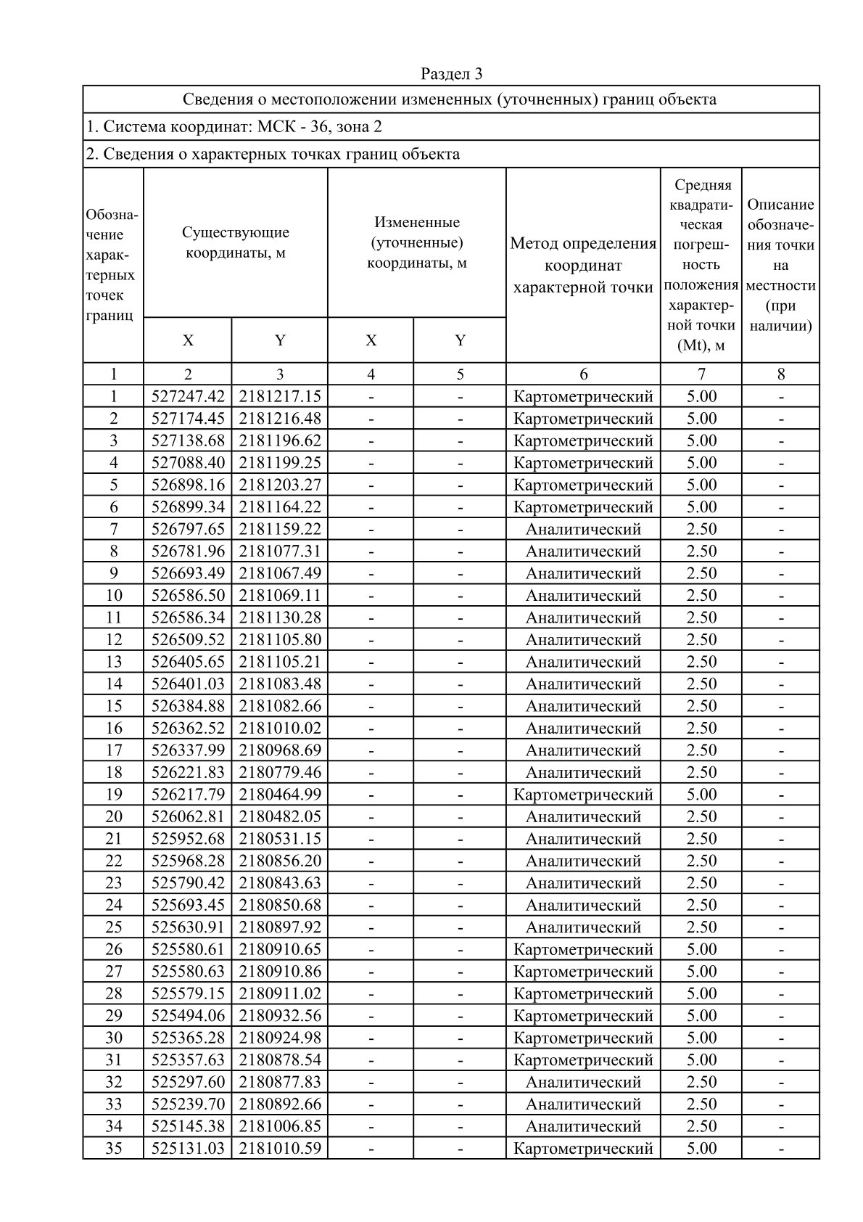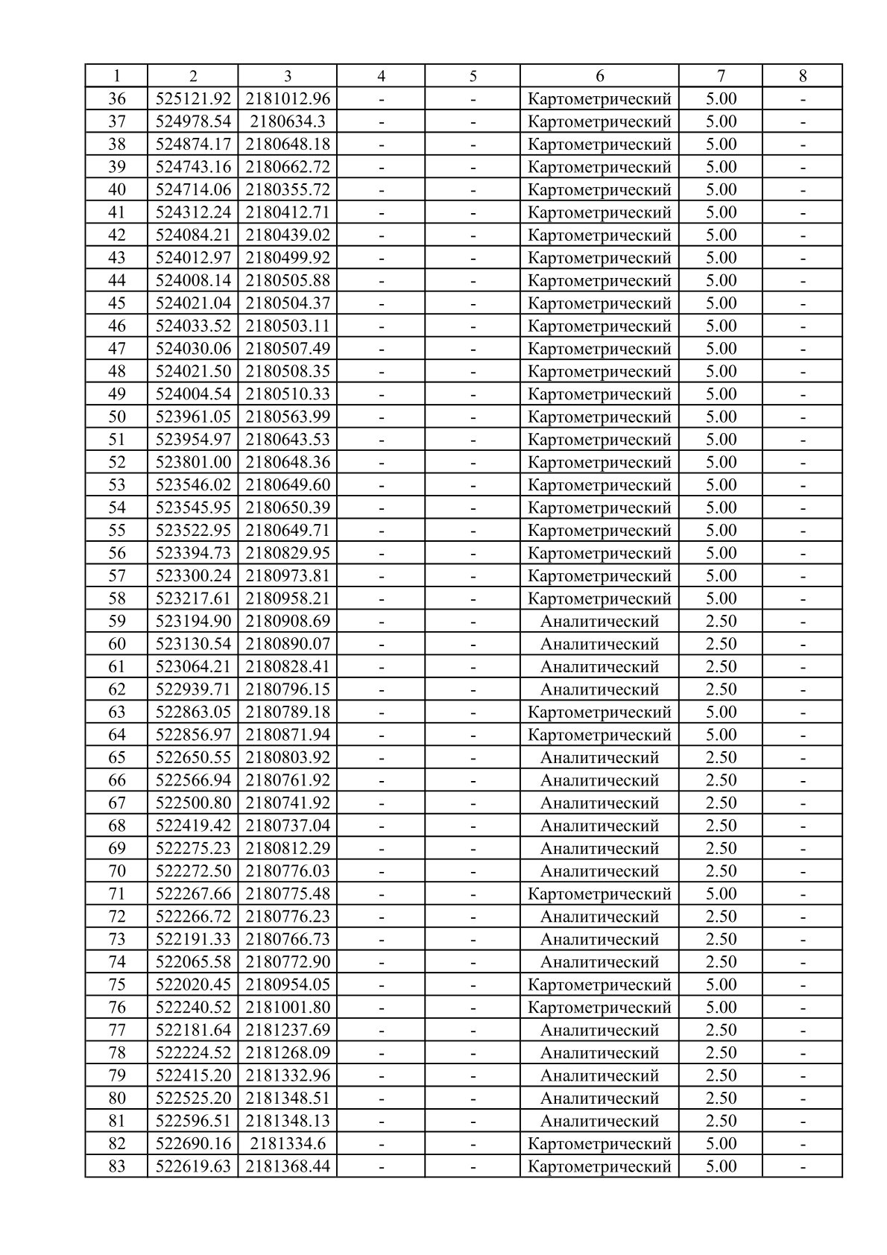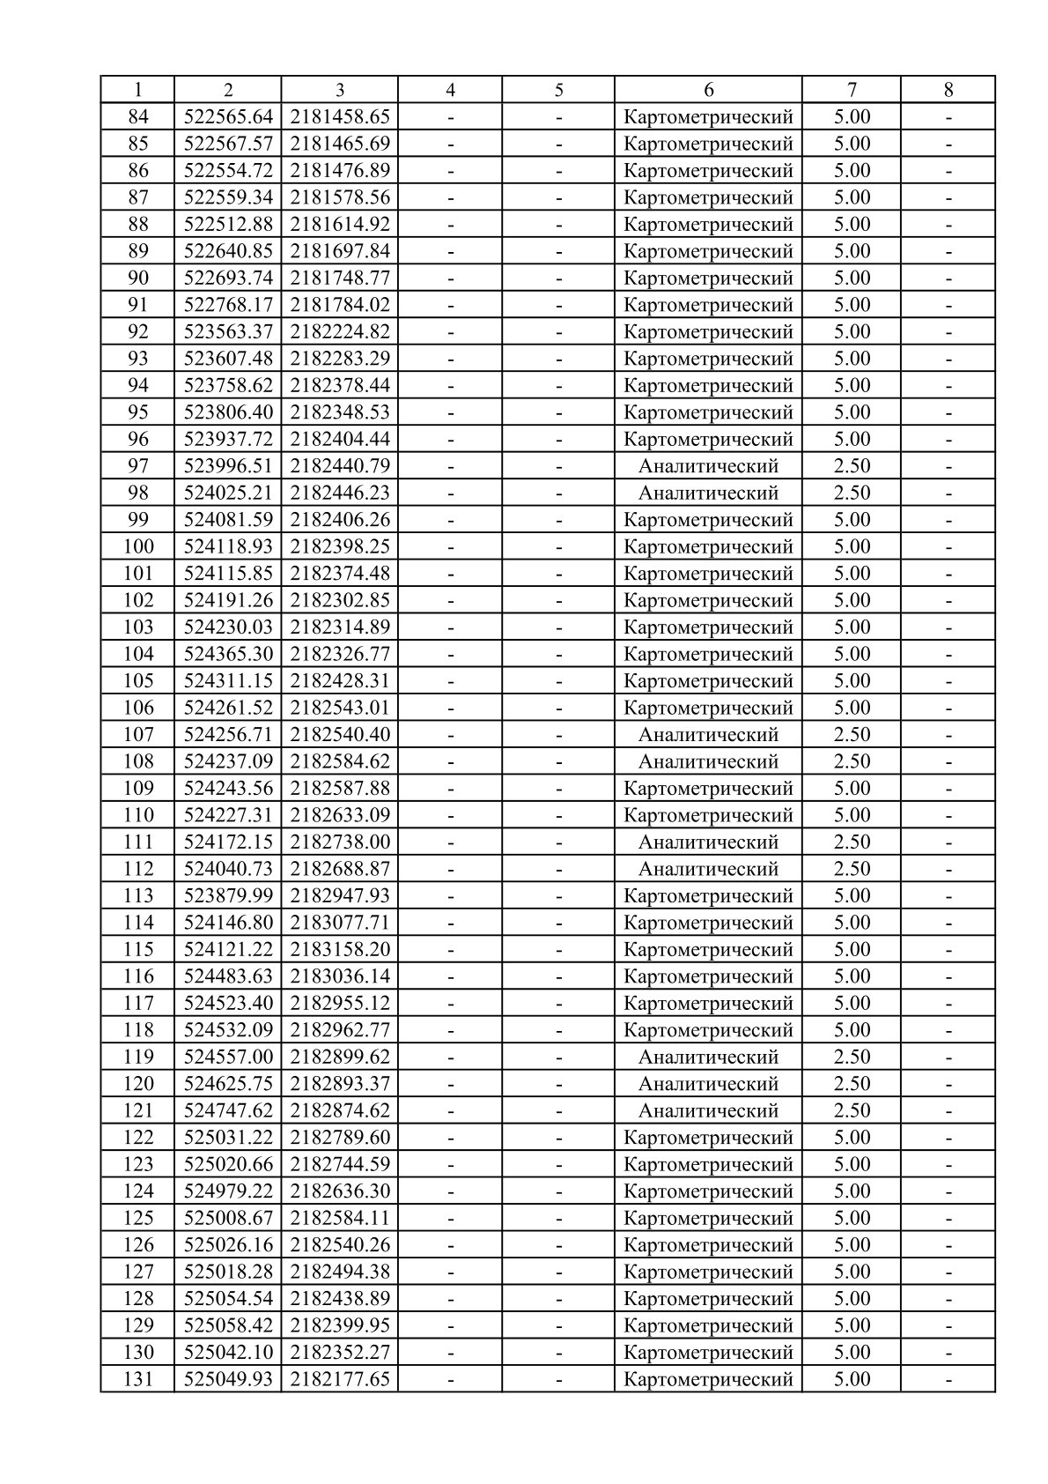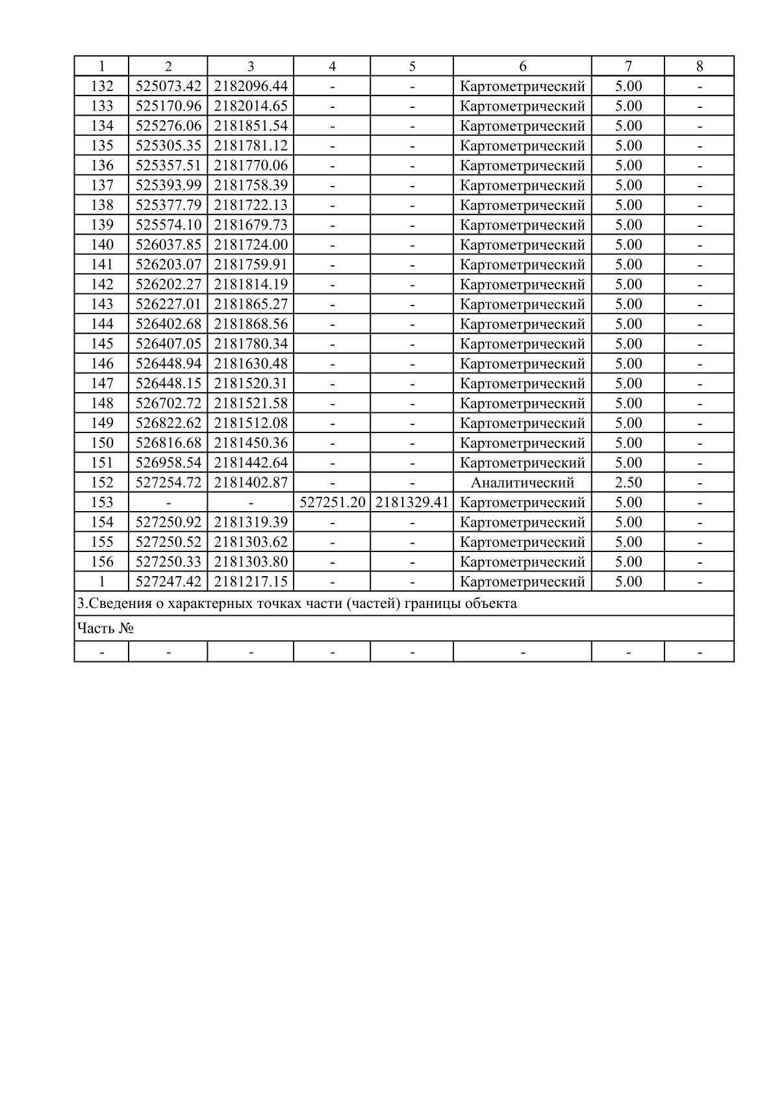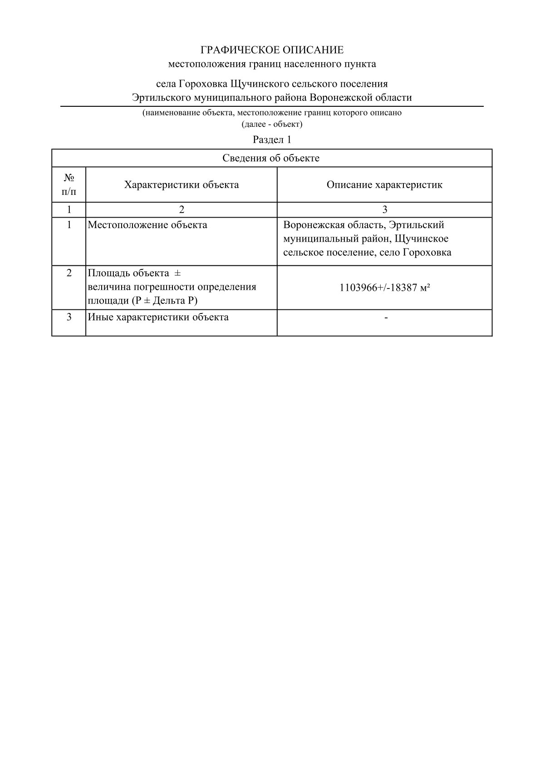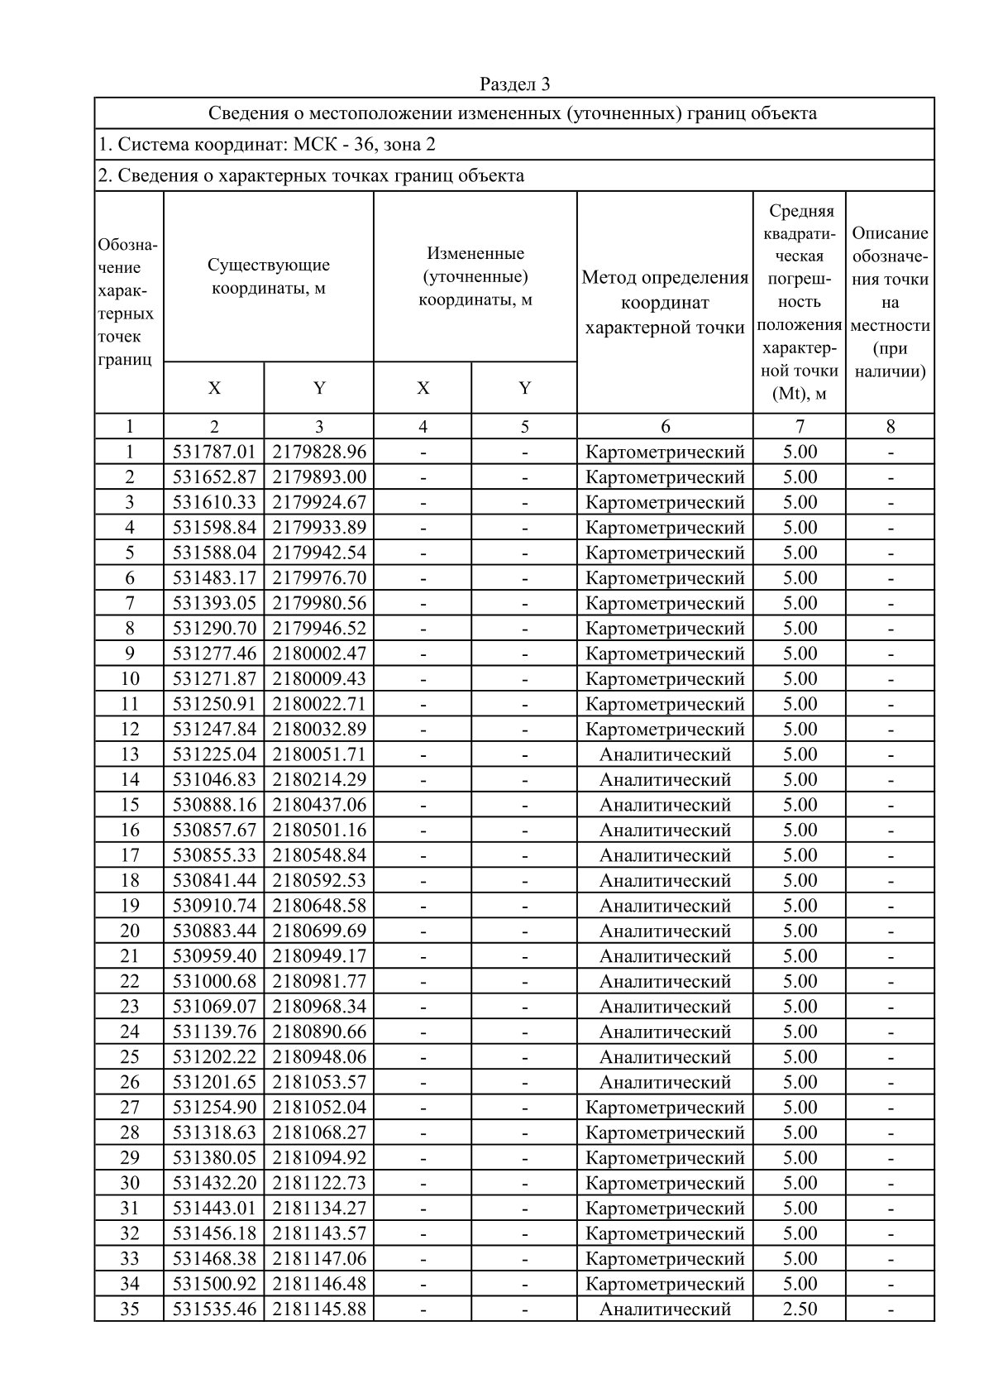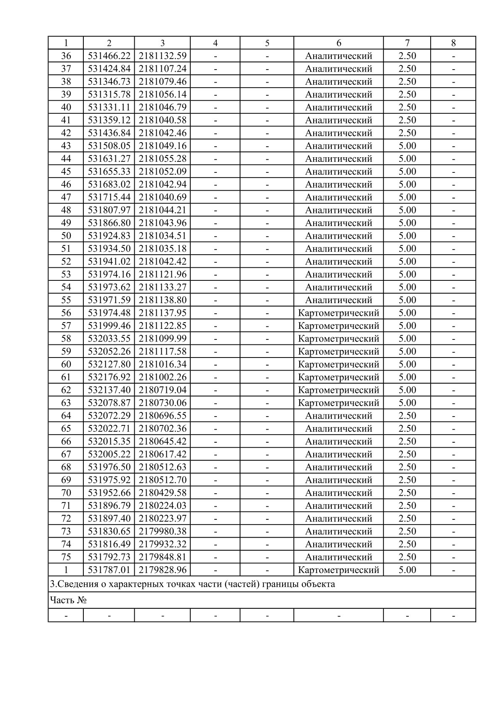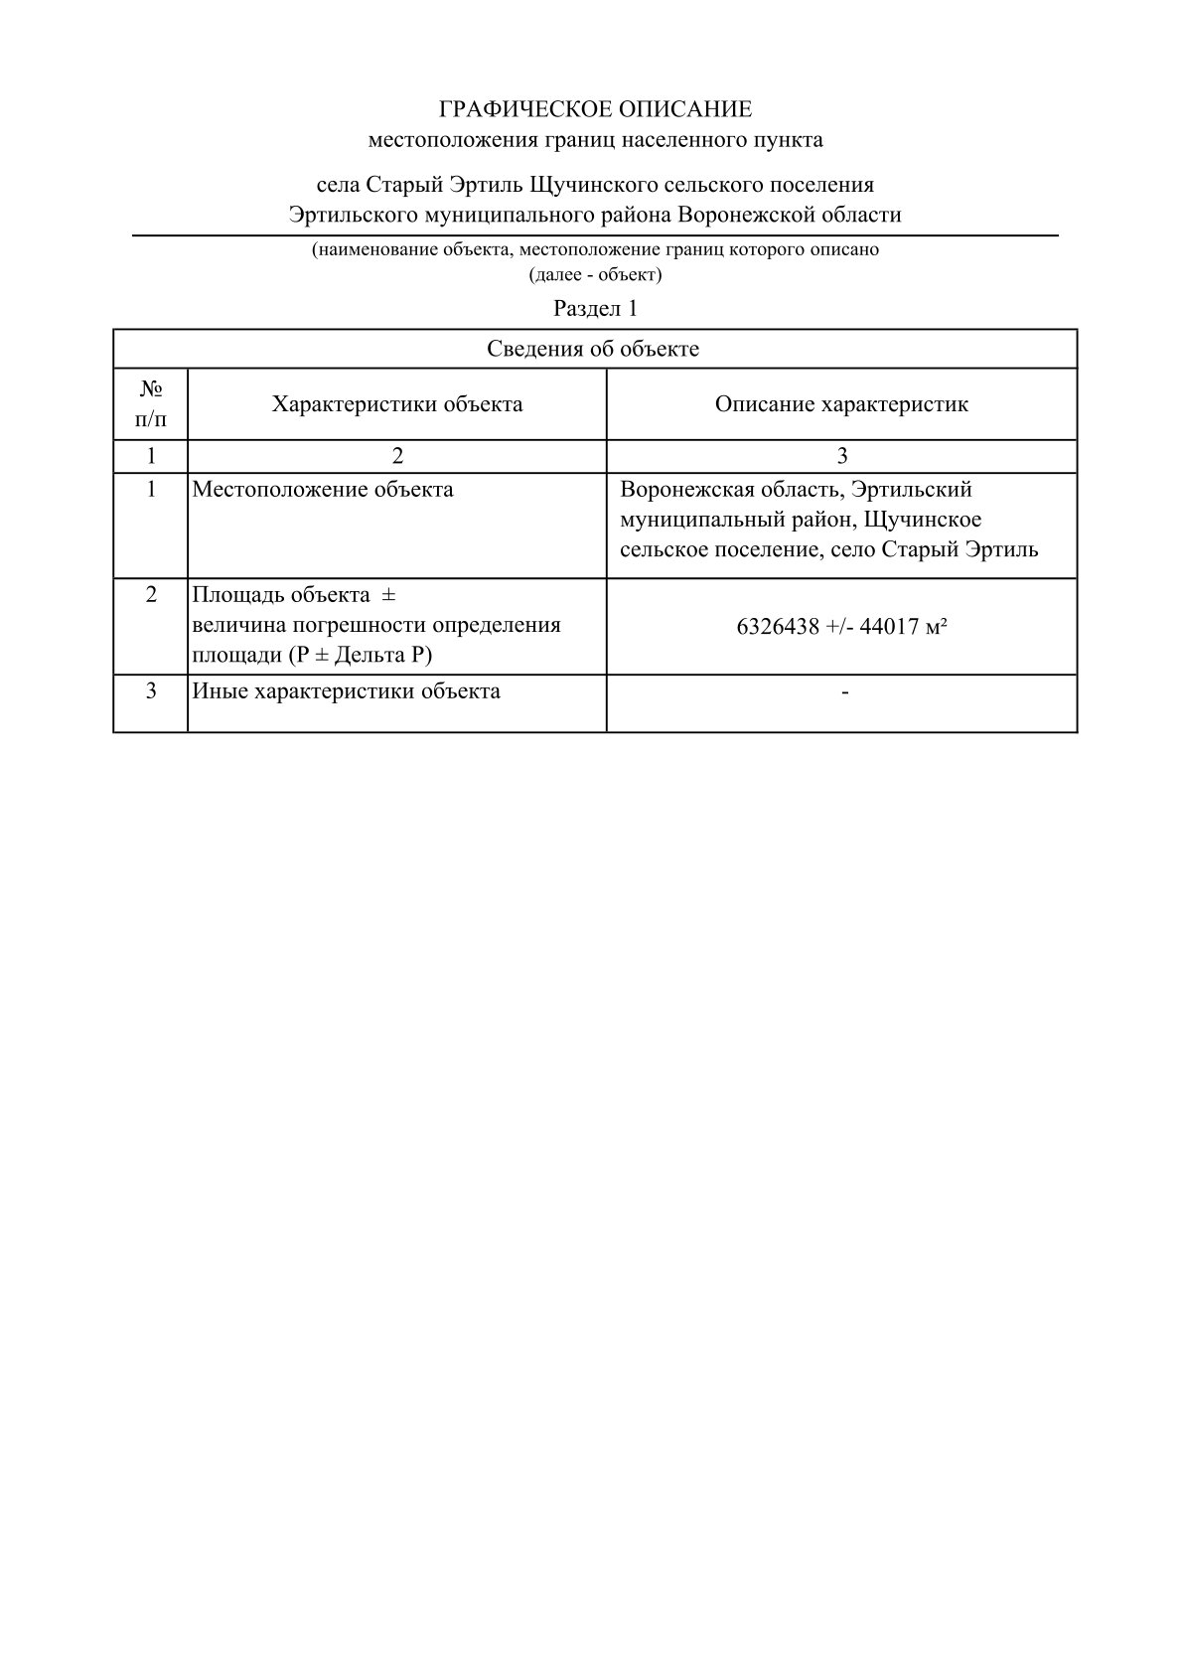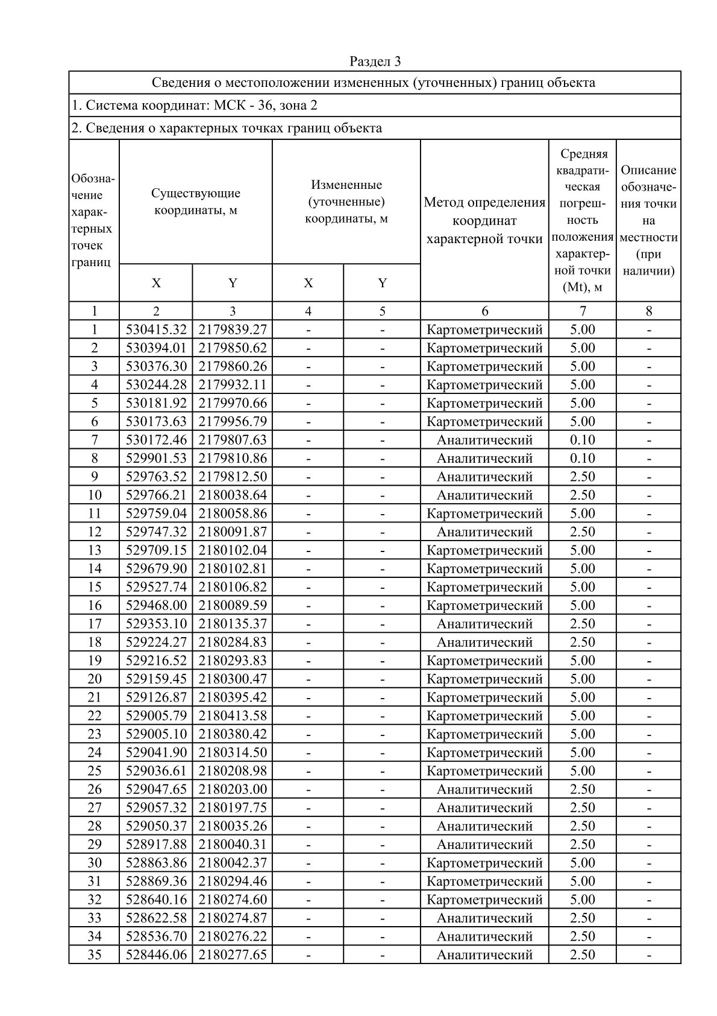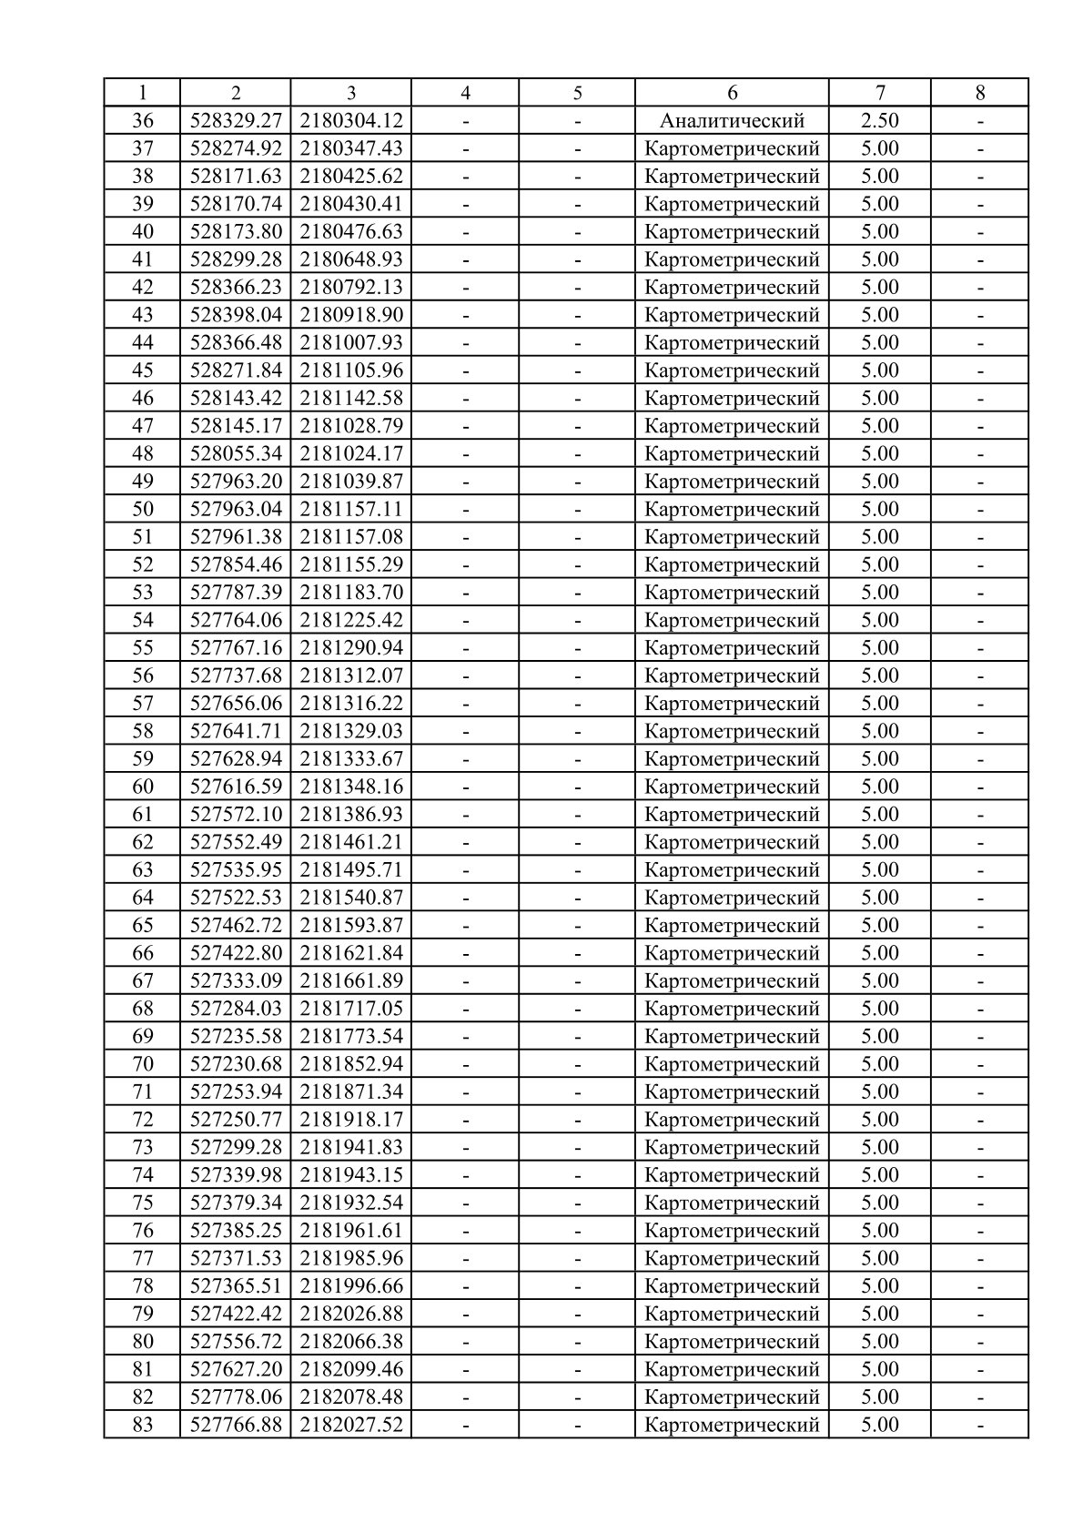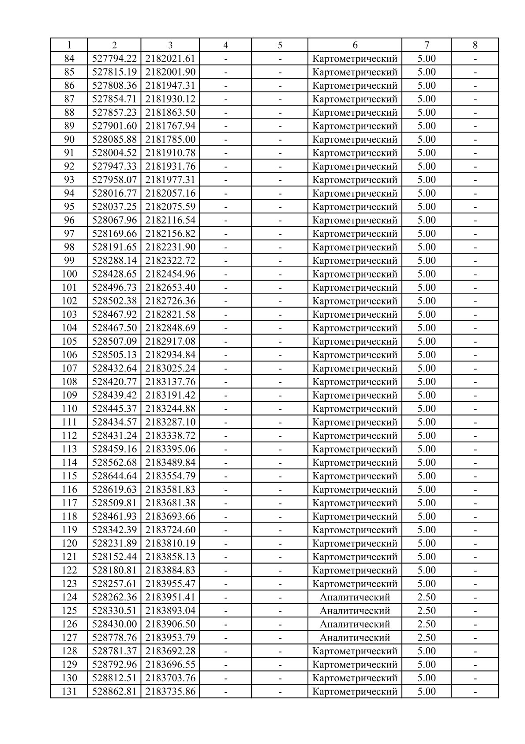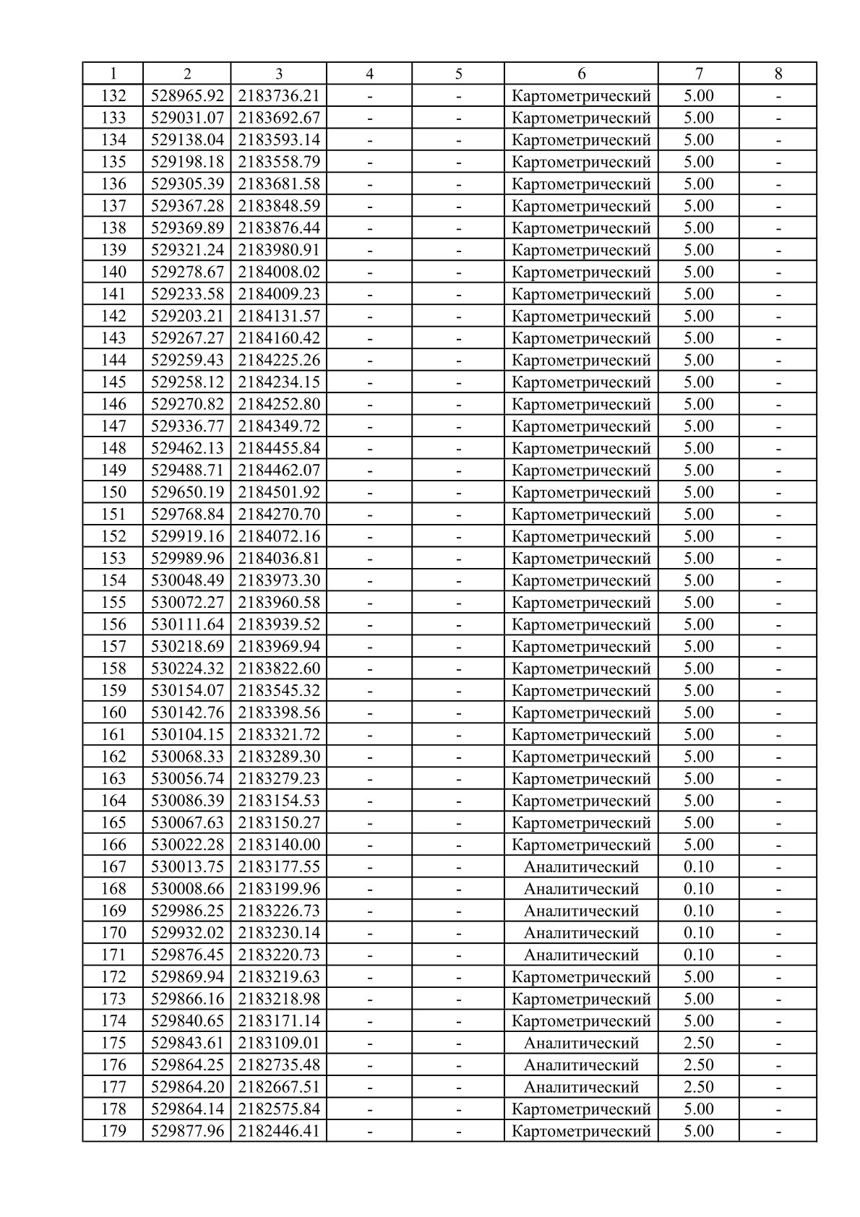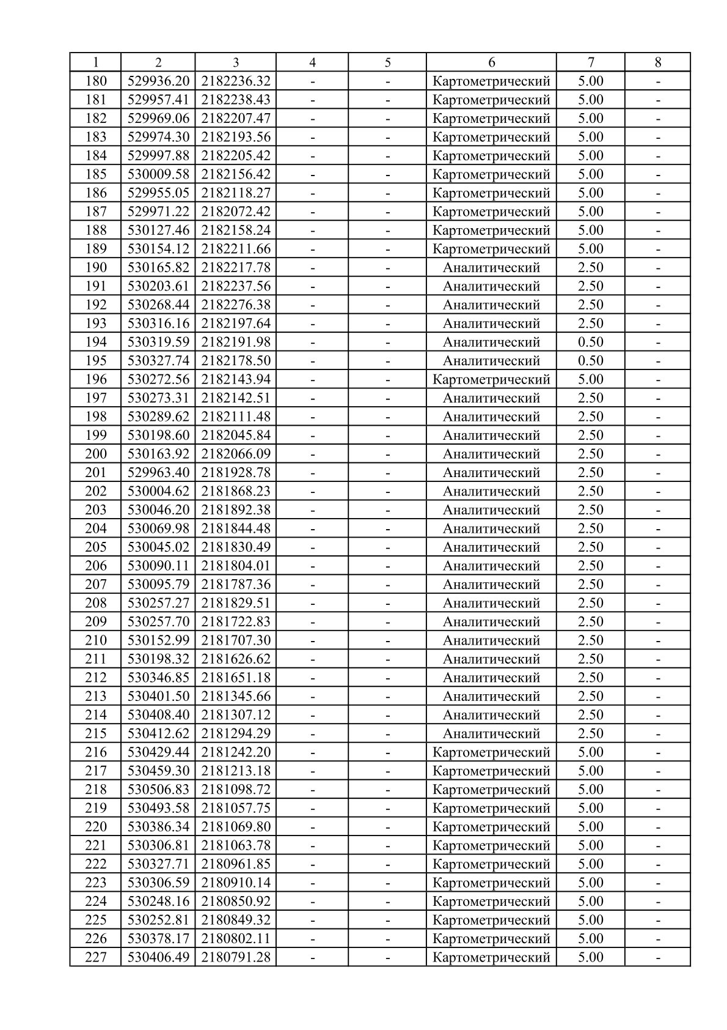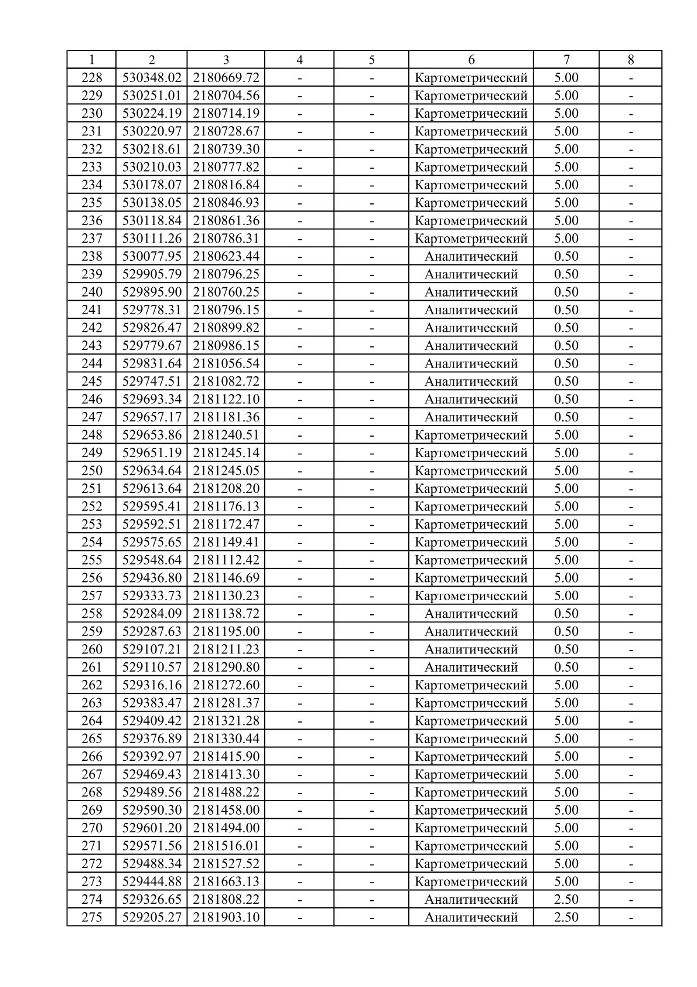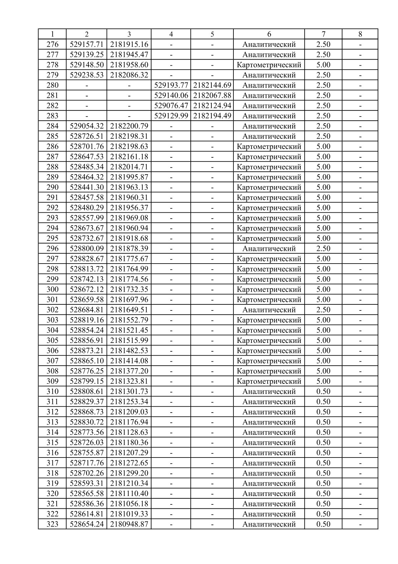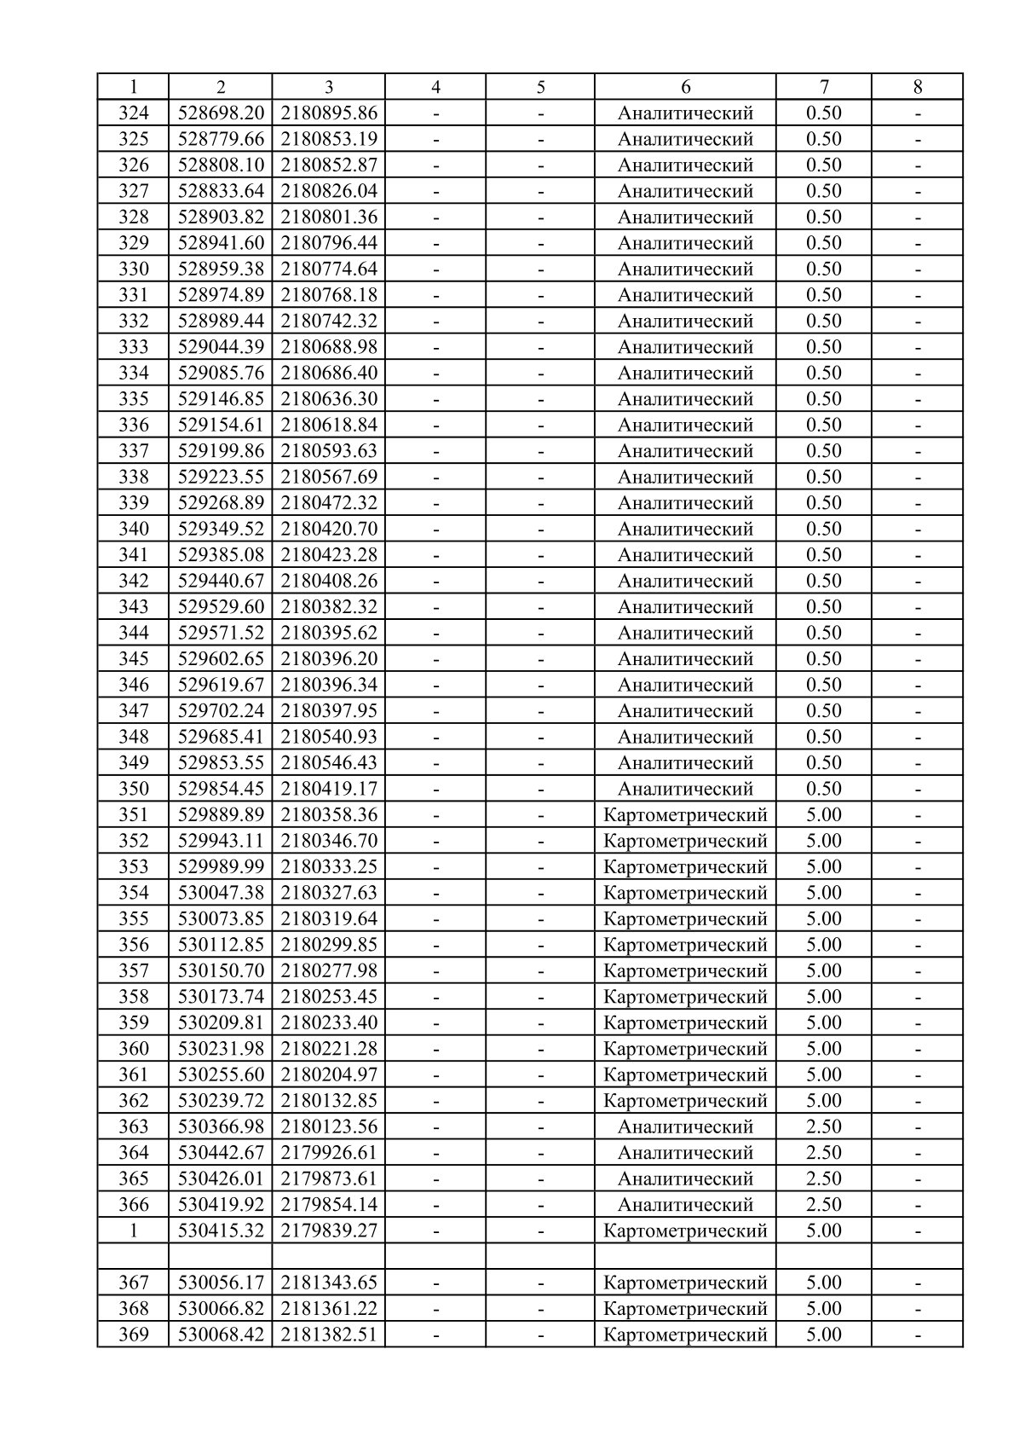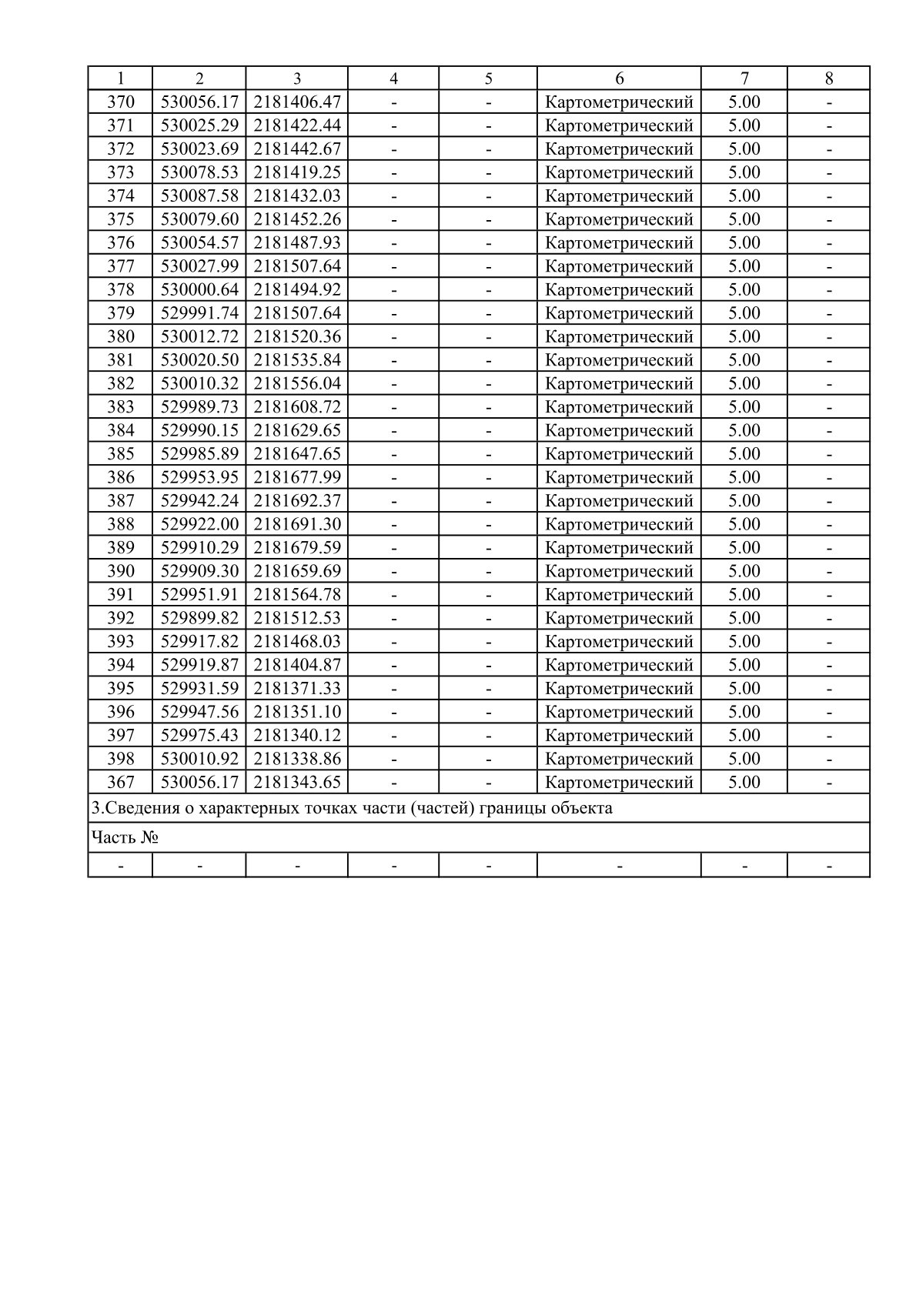

Приложение №3
к решению Совета народных депутатов
Щучинского сельского поселения
от 12.08.2024 №55

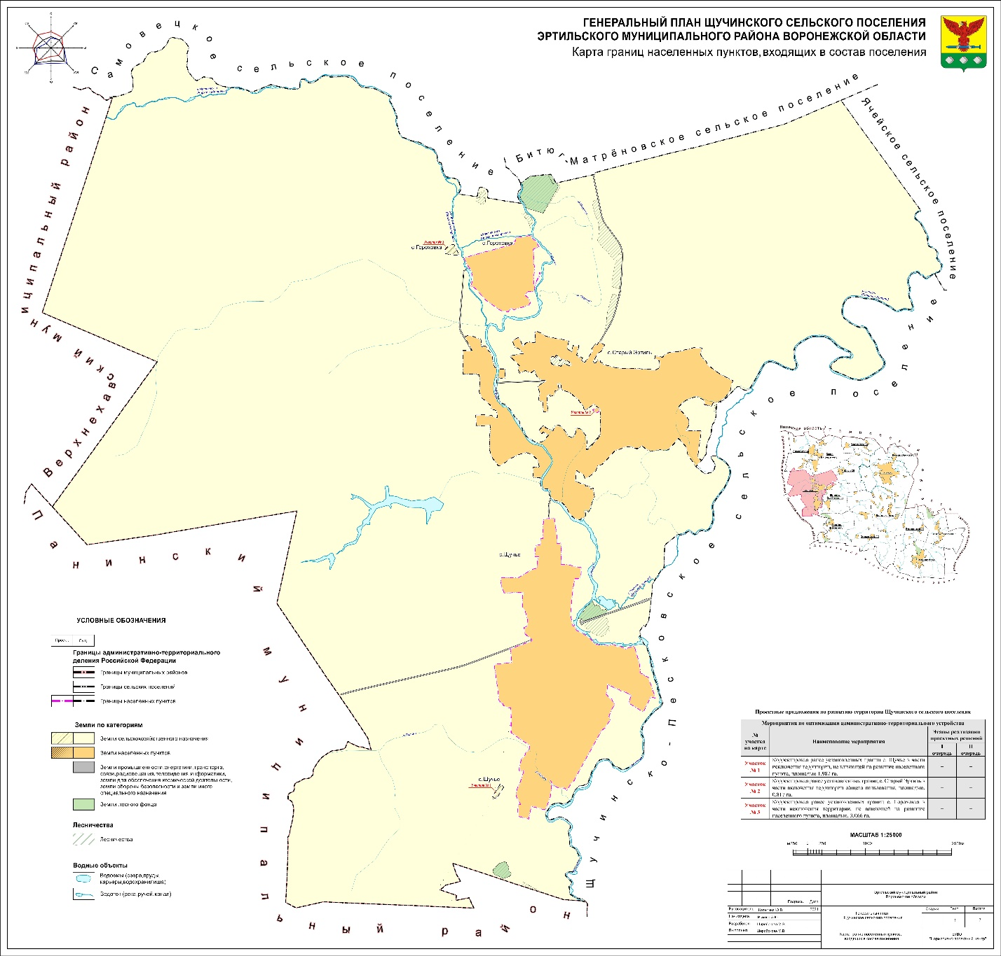

Приложение №4
к решению Совета народных депутатов
Щучинского сельского поселения
от 12.08.2024 №55

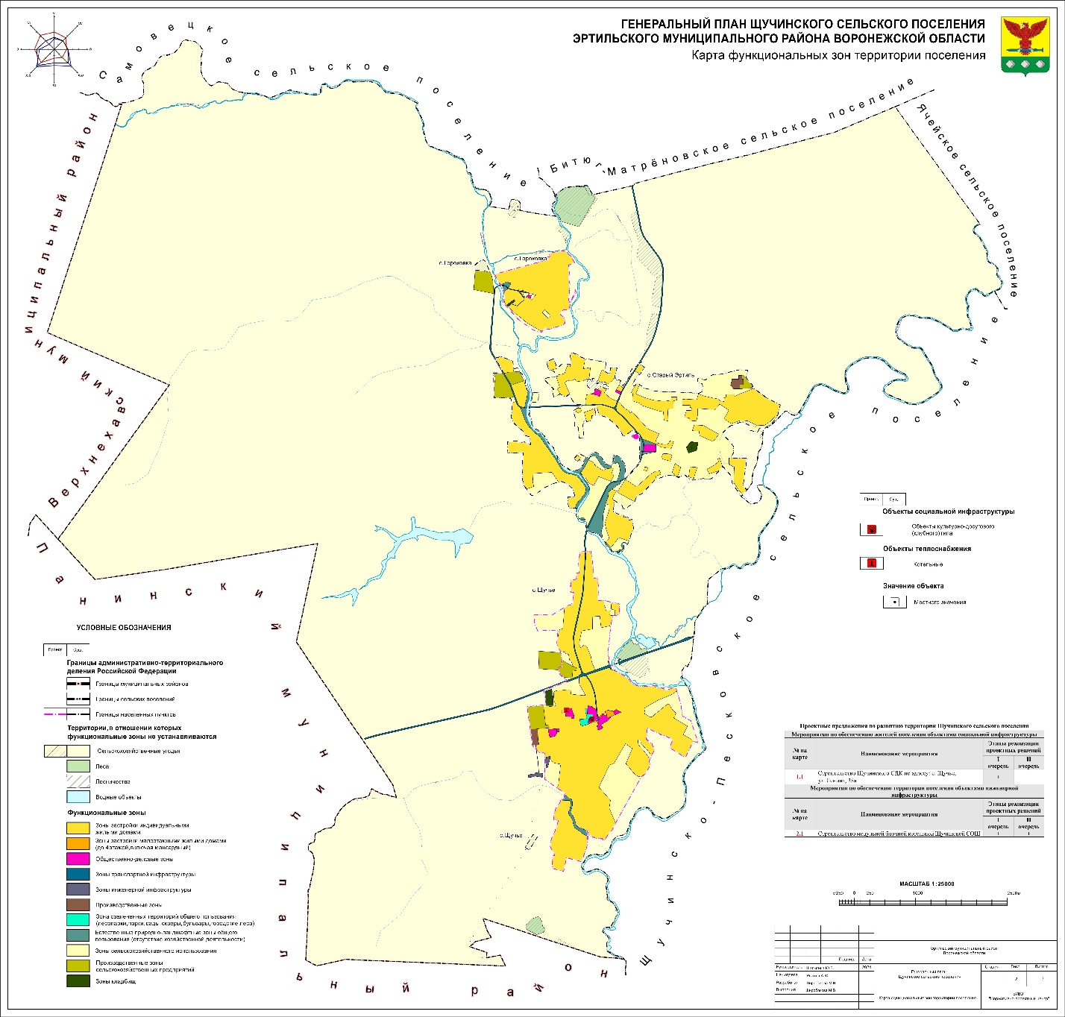

Приложение №5
к решению Совета народных депутатов
Щучинского сельского поселения
от 12.08.2024 №55

